**附件2**

**江西省社会组织助力帮扶服务系统使用手册1.0**

**江西省社会组织助力帮扶服务系统是什么**  
江西省社会组织助力帮扶服务系统（以下简称“助力服务系统”）是江西省民政厅统筹建设的帮扶项目发布和认领的信息平台。平台采取组合帮扶模式，按照“帮扶活动项目化、项目实施协作化、协作方式最优化”的思路方法，通过枢纽型社会组织具体牵头，优化资源供给，让有限的资金发挥最大效益。

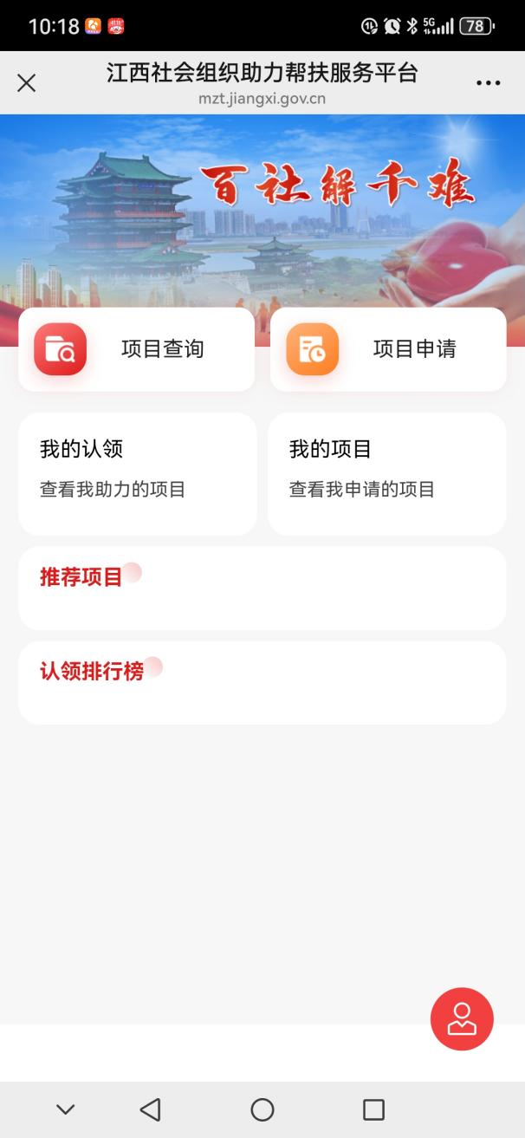

**如何进入助力帮扶系统**

1. 微信搜索**“江西社会组织”**微信公众号并进行关注。进入微信公众号，选择**“办事大厅”**，点击“**助力帮扶服务系统**”。  
   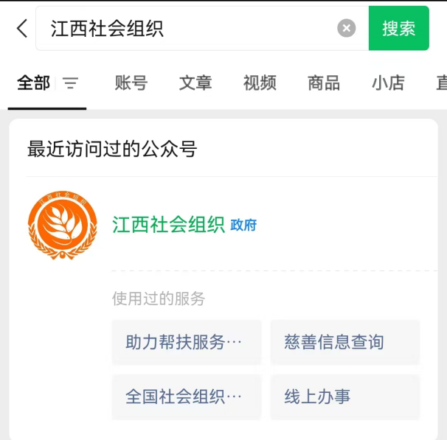 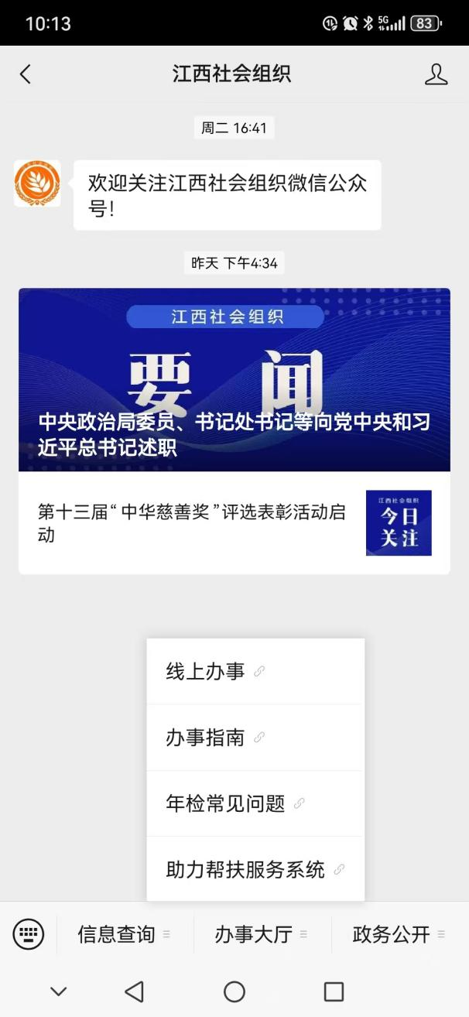
2. 进入微信公众号，选择**“办事大厅”**，点击“**助力帮扶服务系统**”。
3. 首页点击，进行微信授权后，输入姓名和电话进行用户绑定。

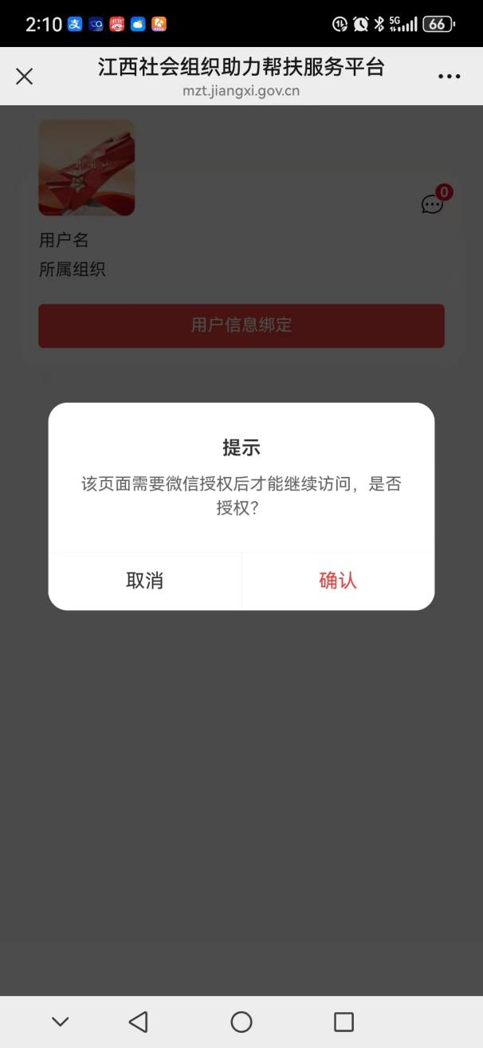 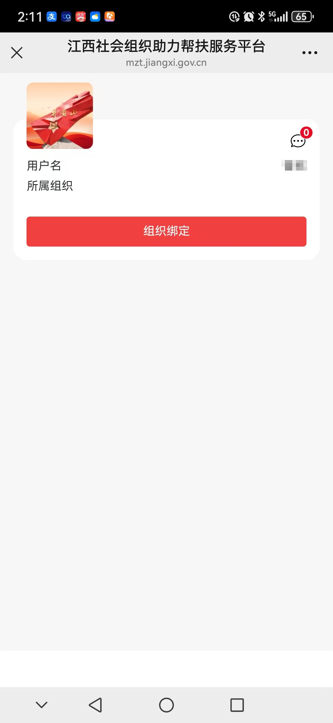

1. 点击“绑定组织”，选择“绑定已有组织”进行选择所属的社会组织进行绑定，绑定申请由后台管理员审核。如果没有所在的社会组织，可以选择“新增组织”，输入组织名称、组织机构代码、所在地区以及上传社会组织登记证扫描附件，组织机构由后台管理员审核。

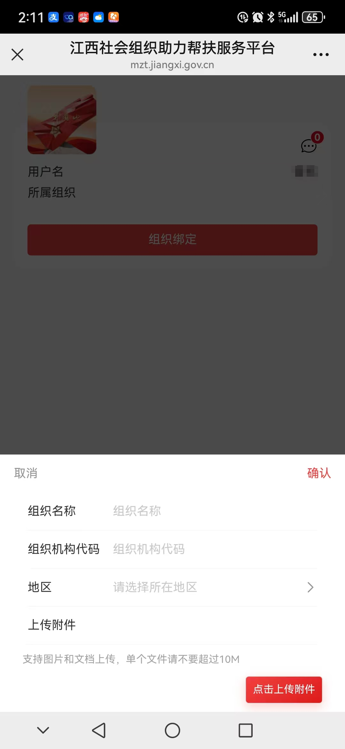

**如何通过“助力服务系统”申请帮扶项目？**

1. 首页点击“项目申请”，填写项目相关信息进行申请。
2. 项目由后台管理员进行审核上架，审核进度可在“我的项目”中进行查询。
3. 项目上架后才可进行项目认领。

**如何通过“助力服务系统”认领帮扶项目？**

1. 首页点击“项目查询”，浏览项目相关信息。
2. 点击单个项目进入项目详情查看，点击“我要认领”，点击“ + 认领”，填写认领名称、数额后即可进行认领。
3. 项目认领后可在“我的认领”中进行查询到认领项目。

**如何完成认领帮扶项目？**

1. **认领组织**首页点击“我的认领”，浏览已认领的项目。在项目列表中选择某一项目，点击“认领执行进度”，进入认领执行进度页面，点击“执行反馈”填写反馈信息即可。

**项目申请组织**首页点击“我的项目”，浏览已上架的项目。在项目列表中选择某一项目，点击“认领情况”进入助力详情页面，点击“确认”完成认领执行反馈进度。